ŠOLSKI CENTER CELJE
SREDNJA ŠOLA ZA KEMIJO, ELEKTROTEHNIKO IN RAČUNALNIŠTVO
POT NA LAVO 22, CELJE

POMEN KALIJA ZA TELO IN DOLOČANJE KALIJA V ŽIVILIH
IZDELEK OZ. STORITEV Z ZAGOVOROM

Celje, Maj 2016

KAZALO:

Kazalo vsebine:
Vsebina
1 KAZALO: 1
1.1 Kazalo vsebine: 1
1.2 Kazalo Tabel, grafov in slik: 2
2 UVOD: 3
3 DELO: 4
3.1 TEORETIČNI DEL: 4
3.1.1 Kalij: 4
3.1.2 Banane 5
3.1.3 Plamenska fotometrija 6
3.2 PRAKTIČNI DEL: 7
3.2.1 Inventar: 7
3.2.2 Kemikalije: 8
3.2.3 Delo: 9
3.2.4 Meritve: 12
4 REZULTATI: 16
4.1 Komentiranje rezultatov 16
5 LITERATURA: 17

Kazalo Tabel, grafov in slik:

Slika 1 Kalijeve kroglice pod parafinskim oljem 4
Slika 2 Banane 5
Slika 3 Delovanje Plamenskega fotometra 6
Slika 4 Banane pred rezajem na primerne kose 8
Slika 5 Tehtanje banan pred žarjenjem 10
Slika 6 Prižgan Plamenski fotometer 11

Graf 1Umeritvena krivulja, 1. teden 12
Graf 2Umeritvena krivulja, 2. teden 13
Graf 3Umeritvena krivulja, 3. teden 14

Tabela 1Meritve standardov 1. teden 12
Tabela 2 Meritve vzorcev 1. teden 12
Tabela 3 Meritve standardov 2. teden 13
Tabela 4 Meritve vzorcev 2. teden 13
Tabela 5 Meritve standardov 3. teden 14
Tabela 6 Meritve vzorcev 3. teden 14

UVOD:

Ta naslov sem si izbral , ker me je med možnostmi, ki so nam jih ponudili učitelji, še najbolj pritegnil. Cilj moje naloge je bil ta, da bi izvedel ali se koncentracija kalija v bananah spremeni skozi čas. Za določanje tega sem uporabil metodo plamenske spektrometrije. Uporabil sem le plamensko fotometrijo, saj sem sklepal, da mi bo zaradi majhne količine časa na voljo in ker si pri delu veliko krat vzamem svoj čas.

DELO:

TEORETIČNI DEL:

Kalij:

Kalij je 19. element v periodnem sistemu elementov. Spada med skupino alkalijskih kovin, kar pomeni, da ima le 1 zunanji elektron. V elementarnem stanju je krhka srebrna kovina, ki se neprestano oksidira in burno reagira z vodo. V naravi se najde le v obliki soli. Zanj je značilno, da gori z vijoličastim plamenom.
V človeškem telesu je kalij eden izmed najpogostejših elementov, saj zavzema kar 0,2% človekove mase. Njegovi ioni se najdejo v veliki količini beljakovin in encimov.
Kalij vpliva na veliko stvari v človeškem telesu, na primer hormonsko sekrecijo in delovanje, sistematično kontrolo krvnega pritiska, gibljivost prebavil, metabolizem glukoze in inzulina, ravnotežje elektrolitov in tekočine, pH v telesu in mnogo drugih stvari.

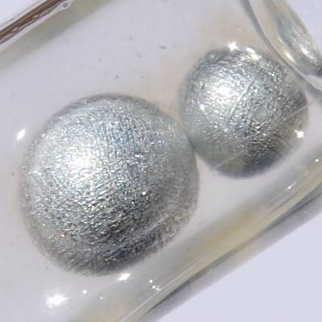
Slika 1 Kalijeve kroglice pod parafinskim oljem

Banane

Banane so tropski sadeži, ki izhajajo iz jugovzhodne Azije. Rastejo na bananovcih, te pa so rastline, ki lahko zrastejo do 8 metrov visoko. Banane rastejo v šopih. Zelo so priljubljene zaradi visoke koncentracije kalija in nizke koncentracije natrija. Pomagajo pri odpravljanju visokega krvnega tlaka in z njim povezanimi boleznimi. Zaradi visoke prisotnosti kalija in nizke prisotnosti natrija so tudi zelo dobre za premagovanje utrujenosti. Med vsem tem je tudi dober vir vitaminov A, B in C in drugih mineralov. Banana vsebuje na 100g približno 358mg kalija.

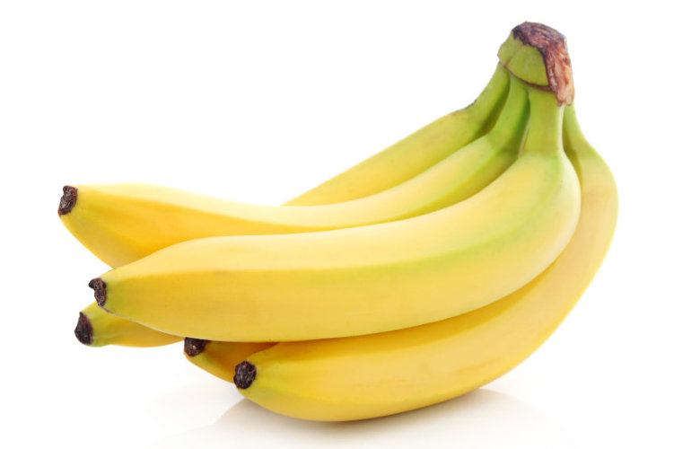
Slika 2 Banane

Plamenska fotometrija

Je spektroskopska metoda, pri kateri merimo intenziteto emitirane svetlobe, ki jo sevajo vzbujeni atomi elementov v plinastem stanju. Da dobimo proste atome, je potrebno vzorec atomizirati. Atomizacijo dosežemo s pomočjo temperature. Pri tej metodi je vir vzbujanja in atomizacije plamen.

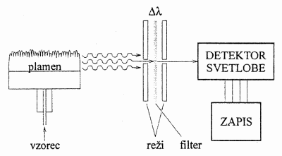
Slika 3 Delovanje Plamenskega fotometra

PRAKTIČNI DEL:

Inventar:

- Halja
- Nastavek za pipetiranje
- Čaša 250mL
- Čaše 100 mL
- Steklena palčka
- Kvalitativni lij
- Merilna pipeta 20mL
- Merilna bučka 250mL
- Merilne bučke 100mL
- Žarilni lonček
- Papir za filtracijo
- Laboratorijsko stojalo
- Filtrirni obroč,
- Eksikator
- Žarilna peč
- Plamenski fotometer
- ladjica

Kemikalije:

- KCl
- Banane

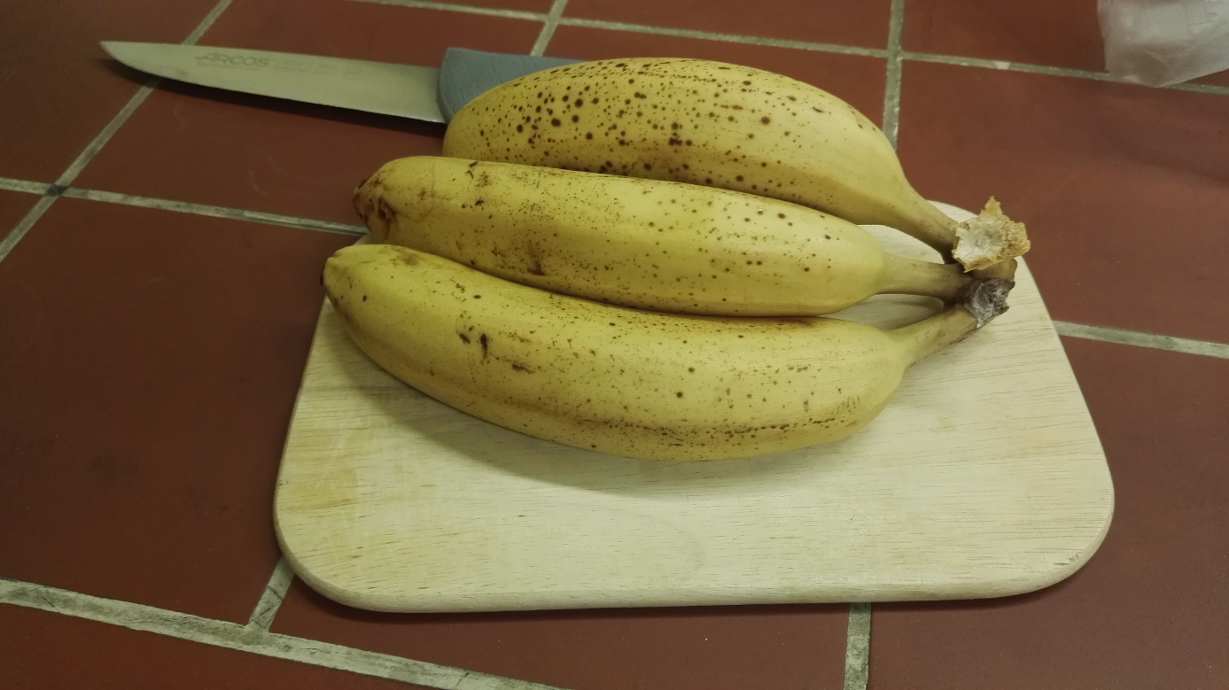
Slika 4 Banane pred rezajem na primerne kose

Delo:

Priprava standarda:

Za pripravo standarda sem najprej Izračunal maso KCl-ja, potrebnega za koncentracijo 100 mg K+ na 1L H2O. Nato sem stehtal potrebno maso ter jo raztopil v 250 mL merilni bučki. Bučko sem premešal in potem s pipeto odpipetiral 10 mL ter jih prelil v 100 mL merilno bučko. Raztopino sem razredčil in postopek ponovil 4 krat. Pripravljene standarde sem nato uporabljal za umerjanje plamenskega fotometra.

Priprava vzorca:

Za pripravo vzorca sem najprej banano olupil, nato pa jo narezal na primerne kose. Po tem sem na analizno tehtnico postavil žarilni lonček, ga kalibriral in vanj zatehtal približno 5g bananinih kosov. Delal sem z 4 paralelkami. Po končanem tehtanju sem žarilne lončke s kosi banan postavil v žarilno peč pri 1200ᵒC za 2 uri oziroma dokler se niso prežareli. Nato sem žarilne lo0nčke prestavil v eksikator, kjer sem jih postil dokler se niso ohladili. Iz ohlajenih žarilnih lončkov sem v čaše pretresel pepel, ga raztopil v vodi ter gravimetrično prefiltriral v merilne bučke.

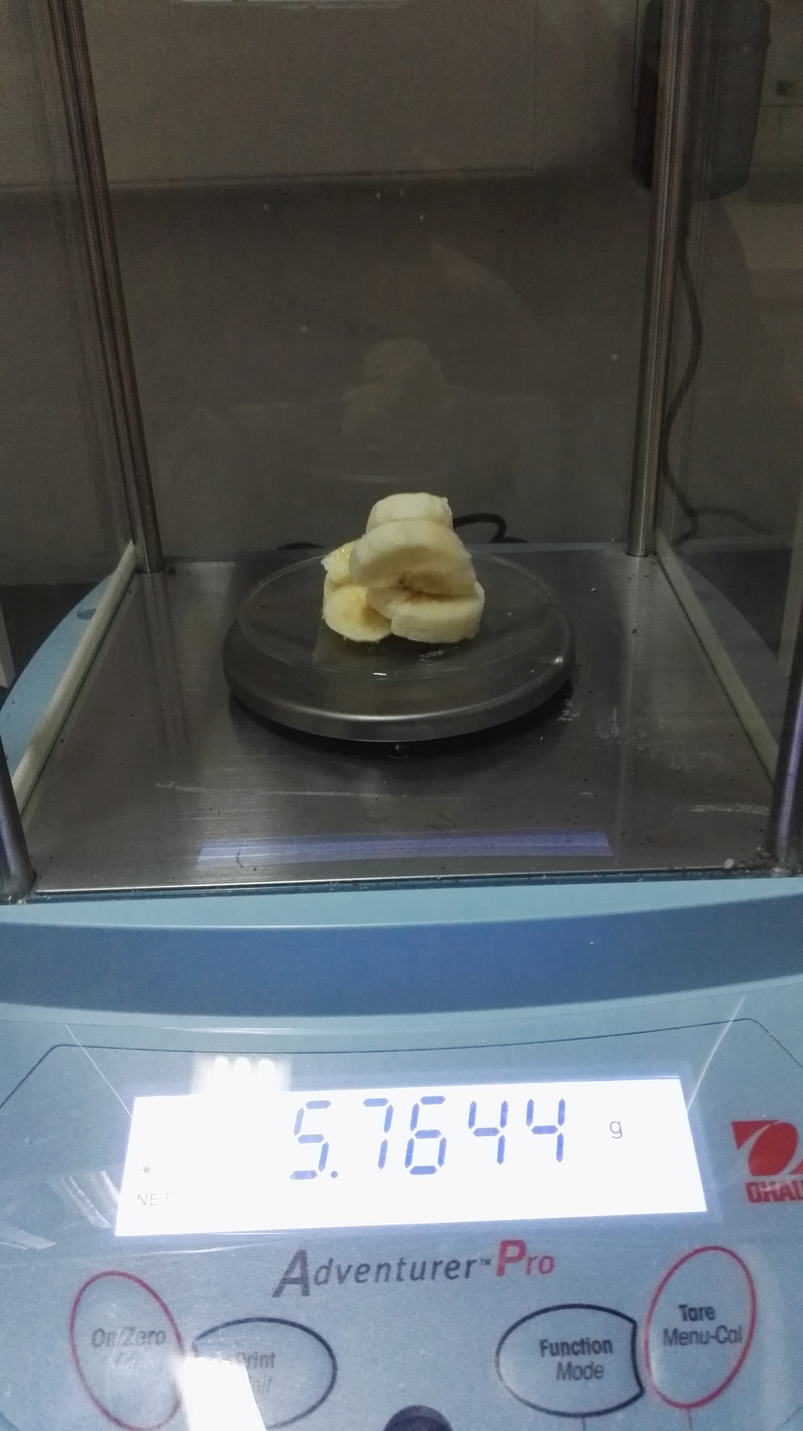
Slika 5 Tehtanje banan pred žarjenjem

Plamenski fotometer:

S stikalom POWER sem prižgal plamenski fotometer. Z gumbom sem izbral filter za kalij. Na jeklenki sem odprl ventil za plin, ¸nato pa se odprl ventil za plin na aparatu tako, da sem gumb FUEL zavrtel v nasprotni smeri urinega kazalca. Odprl sem pokrovček na dimniku ter z gumbom IGNITION prižgal ogenj. Ko se je plamen stabiliziral, sem ga zmanjšal tako, da je gorel le še moder plamen. Zaprl sem okence in počakal, da se naprava ogreje. Med tem sem pazil, da ni zmanjkalo deionizirane vode v čaši, v katero je bila napeljana cevka. Po ogrevanju sem napravo kalibriral tako, da sem začel z največjo koncentracijo in povrsti meril do najmanjše, potem pa sem zmeril še emitirano svetlobo vzorca. Iz vrednosti standardov sem nato naredil umeritveno krivuljo in iz nje razbral količino kalija v vzorcih.

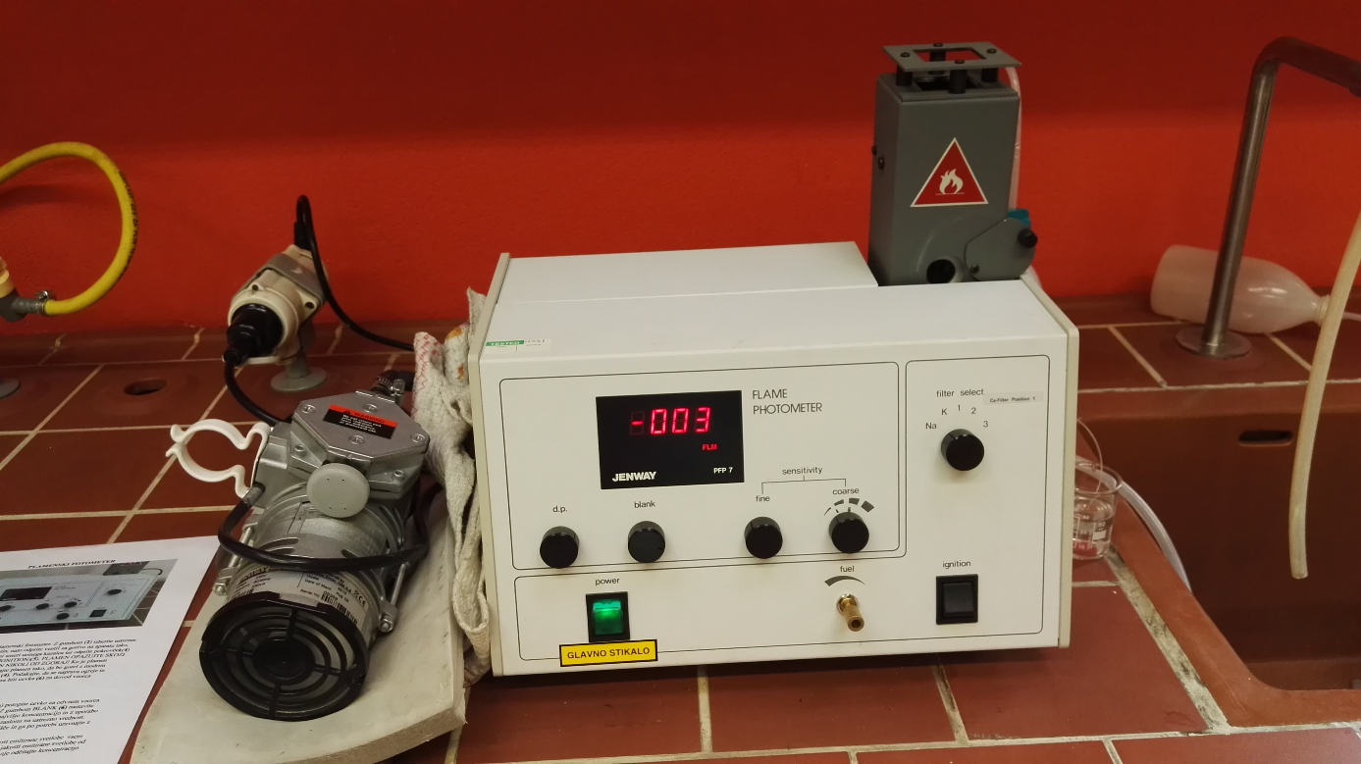
Slika 6 Prižgan Plamenski fotometer

Meritve:

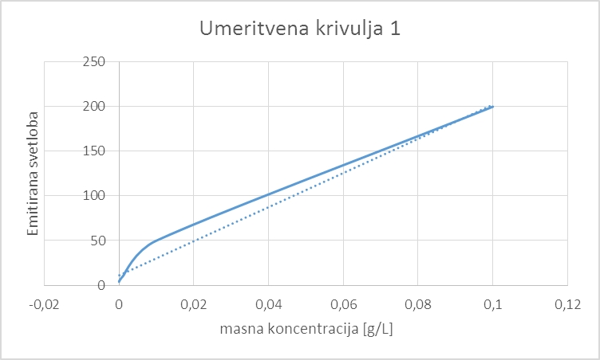
Graf 1Umeritvena krivulja, 1. teden

Meritve za 1. teden:

 | S1 | S2 | S3 | S4 | S5
Ɣ (K) [g/L] | 0,1 | 0,01 | 0,001 | 0,0001 | 0,00001
Emitirana svetloba | 200 | 50 | 10 | 5,2 | 3,9
Tabela 1Meritve standardov 1. teden

 | Vz1 | Vz2 | Vz3 | Vz4
m(banan) [g] | 15,7600g | 16,0225g | 15,0432g | 15,0949g
Emitirana svetloba | 114,4 | 132,2 | 135,5 | 138,0
Tabela 2 Meritve vzorcev 1. teden

m(banan) pov.= (m1 + m2 + m3) / 3 =15,3869g

pov. Emitirana svetloba = (es1 + es2 + es 3) / 3 = 135,2 => Ɣ(vz) = 0,0676 g/L

m(K) = Ɣ(vz) * V(razt.) = 0,0676g/L * 0,25L = 0,0169g

m(K) / 100g banane = 0,0169g / 15,3869g

koncentracija(K) = 0,1098 g K / 100g banane

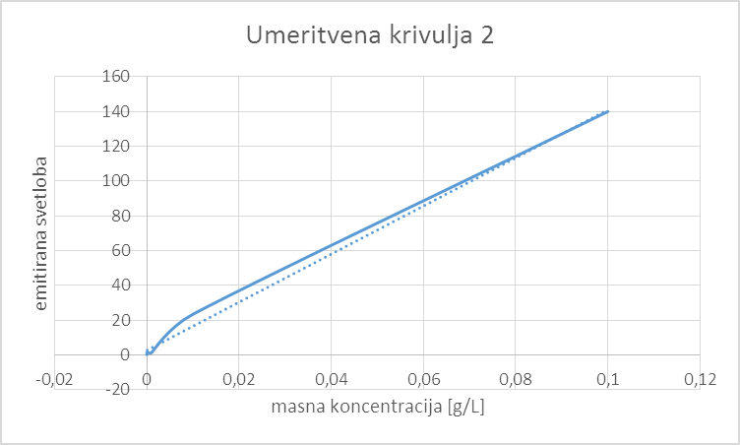
Graf 2Umeritvena krivulja, 2. teden
Meritve za 2. teden:

 | S1 | S2 | S3 | S4 | S5
Ɣ (K) [g/L] | 0,1 | 0,01 | 0,001 | 0,0001 | 0,00001
Emitirana svetloba | 140 | 23,5 | 1,7 | 1,4 | 0,2
Tabela 3 Meritve standardov 2. teden

 | Vz1 | Vz2 | Vz3 | Vz4
m(banan) [g] | 6,2760 | 5,6646 | 5,7219 | 5,6661
Emitirana svetloba | 95,8 | 94,0 | /////////////////// | 88,3
Tabela 4 Meritve vzorcev 2. teden

m(banan) pov.= (m1 + m2 + m3) / 3 = 5,8689 g

pov. Emitirana svetloba = (es1 + es2 + es 3) / 3 = 92,7 => Ɣ(vz) = 0,06621g/L

m(K) = Ɣ(vz) * V(razt.) = 0,06621g/L * 0,25L = 0,01655g
m(K) / 100g banane = 0,01655g / 5,8689g

koncentracija(K) = 0,282g / 100g banane

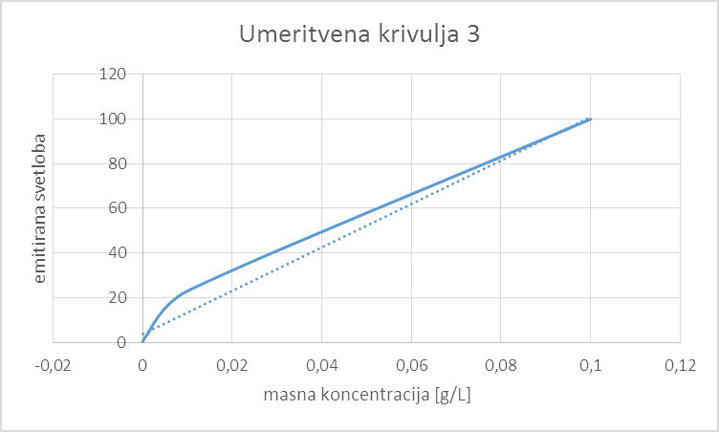
Graf 3Umeritvena krivulja, 3. teden
Meritve 3. teden:

 | S1 | S2 | S3 | S4 | S5
Ɣ (K) [g/L] | 0,1 | 0,01 | 0,001 | 0,0001 | 0,00001
Emitirana svetloba | 100 | 23 | 3,4 | 0,7 | 0
Tabela 5 Meritve standardov 3. teden

 | Vz1 | Vz2 | Vz3 | Vz4
m(banan) [g] | 6,3603 | 7,2860 | 6,2632 | 7,0781
Emitirana svetloba | 44,5 | 67,5 | 46,1 | 55,3
Tabela 6 Meritve vzorcev 3. teden

m(banan) pov.= (m1 + m2 + m3) / 3 = 6,5672g

pov. Emitirana svetloba = (es1 + es2 + es 3) / 3 = 48,6 => Ɣ(vz) = 0,0486 g/L

m(K) = Ɣ(vz) * V(razt.) = 0,0486g/L * 0,25L = 0,01215g

m(K) / 100g banane = 0,01215g / 6,5672g

koncentracija(K) = 0,1850g K / 100g banane

REZULTATI:
 | Teden 1 | Teden 2 | Teden 3
Rezultati [g/100g banane] | 0,1098 | 0,2820 | 0,1850

Komentiranje rezultatov

- Rezultati prvega tedna so težko primerljivi z ostalima dvema, saj je bila masa natehtanih banan kar 3-krat večja od ostalih dveh meritev.
- Pri rezultatih drugega tedna mi manjka meritev 3. vzorca, saj sem ga po nesreči odlil v odtok
- Koncentracije kalija so v vseh vzorcih manjše, kot koncentracija, ki je posplošena za banane – namreč 358 mg kalija / 100g banane. To bi lahko ležalo na tem, da sem banane pred rezanjem in vzorčenjem še olupil.
- Rezultati drugega in tretjega tedna nakazujejo na to, da se je koncentracija kalija v enem tednu zmanjšala. Manjšanje koncentracije pa ne moram potrditi, saj nisem imel časa za več meritev.
- Umeritvene krivulje niso zelo natančne, saj sem uporabljal standarde, ki niso imeli linearnih koncentracij.

LITERATURA:

- https://en.wikipedia.org/wiki/Potassium (18.5.2016)
- http://vizita.si/clanek/zdravi_z/banana.html (18. 5.2016)
- slike 4, 5 in 6 lasten vir
- slika 1: http://www.vanderkrogt.net/elements/element.php?sym=K
- slika 2: http://www.lino.si/mamazin/prehrana/dobro-je-znati/kalij-elektrokemicni-stroj/
- slika 3: http://lat-2-letnik.splet.arnes.si/plamenska-fotometrija/
- Laboratorijske vaje iz analizne kemije 3. letnik – osnutek

